今天通过查阅以前的一些表的相关文档，理了一下常用表的结构字段信息，对一些表的结构以及各个表之间的关系更加熟悉，

Sql练习：

需求：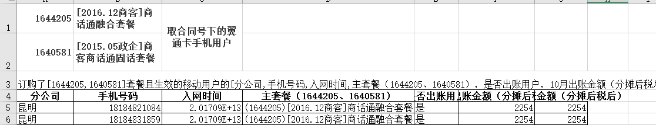

需求分析： 1、先查出订购相关套餐且生效的用户信息

2、在和相关出账表 进行关联，查出这些用户的出账信息

Sql脚本：

|  |
| --- |
| create table zxy_text as ---用户信息  select b.*,l.area_name,s.acc_nbr,s.serv_create_date  from pu_wt.f_1_serv_d_jf s  left join (  select f.busi_obj_id,f.src_offer_id,o.name  from pu_wt.f_2_offer_serv_d f,pu_meta.offer_spec o  where f.src_offer_id=o.offer_spec_id and  f.src_offer_id in ('1644205','1640581') and  (f.date_no between to_char(f.src_inst_eff_date,'YYYYMMDD') and to_char(f.src_inst_exp_date,'YYYYMMDD')) ) b  on s.serv_id=b.busi_obj_id  left join pu_meta.latn_new l on s.area_code=l.local_code  where b.busi_obj_id is not null and  s.term_type_id in (833,779) ;    select * from zxy_text;    ----- 改后  drop table zxy_test2;  create table zxy_test2 as --分摊后税后信息  select t.*,  w.billing_arrive_flag,  L2.charge_10,  L2.charge_11  from zxy_text t  left join TBAS.WT_PRD_SERV_MON_201711@dl_edw_yn w on w.serv_id=t.busi_obj_id  left join (  select l.prod_inst_id,  sum( decode(l.month_id,'201710',charge,0)) charge_10,  sum(decode(l.month_id,'201711',charge,0)) charge_11  from PU_LIST.L_USER_FLHCHARGE_DETAIL_M@dl_edw_yn l  where l.month_id in ('201710','201711')  group by l.prod_inst_id  ) L2 on t.busi_obj_id=L2.prod_inst_id ;    -----  --[分公司,手机号码,入网时间,主套餐（1644205、1640581），是否出账用户，10月出账金额（分摊后税后），11月出账金额（分摊后税后）  select t.area_name 分公司，  t.acc_nbr 手机号码，  t.serv_create_date 入网时间，  t.name 主套餐，  decode(t.billing_arrive_flag,'1','是','否') 是否出账用户,  t.charge_10 十月出账金额,  t.charge_11 十一月出账金额  from zxy_test2 t |

通过这次练习，对那些常用的表更加熟悉，对多表之间的关联关系以及一些常用函数有更进一步理解。编写脚本中遇到了一写问题，在导师的指导下成功完成了任务。希望以后多给点我们类似的练习。